EN RUEDA DE PRENSA SERÁ PRESENTADO “EL MÍNIMO VITAL DEL AGUA”
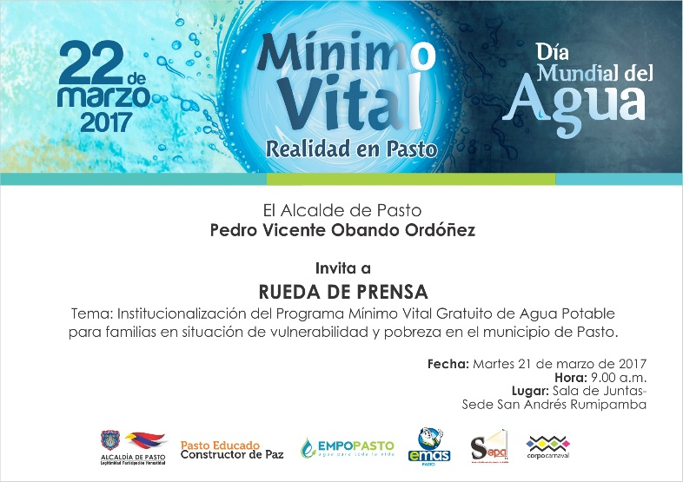
Cumpliendo su segundo encuentro con los medios de comunicación de la región el alcalde de Pasto, Pedro Vicente Obando Ordóñez, presentará en rueda de prensa este martes 21 de marzo, la forma como se implementará a partir de los próximos días, el programa del “Mínimo Vital de Agua”, dirigido a las familias menos favorecidas de Pasto.
La rueda de prensa se cumplirá dentro del espacio institucionalizado denominado “Encuentro con los Medios de Comunicación”, a través del cual el mandatario local dialoga directamente sobre diversos temas con los periodistas de Pasto. Este encuentro se cumplirá a las 9 de la mañana en la sala de juntas de la sede San Andrés Rumipamba de la Alcaldía de Pasto.
Somos constructores de paz
CON RESULTADOS FAVORABLES AVANZA MESA DE CONCERTACIÓN Y ACUERDO CON EL PUEBLO INDÍGENA QUILLASINGA
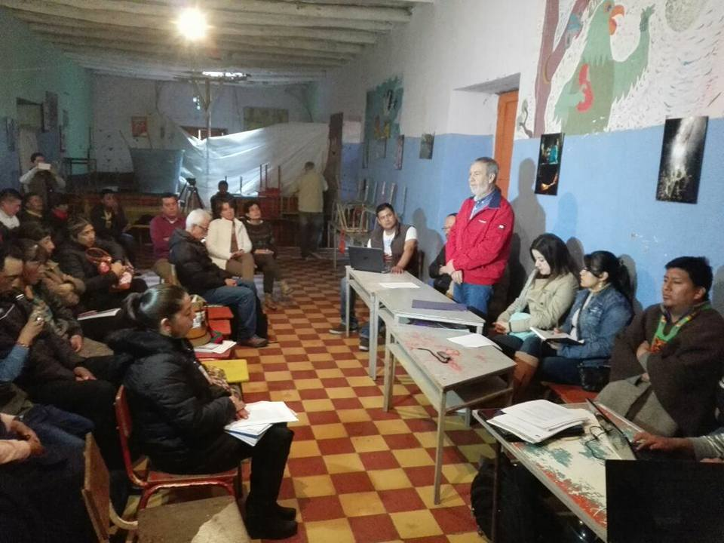
Bajo el liderazgo del gobernador del Resguardo Indígena de Mocondino, Silvio Naspiran Jojoa, se llevó a cabo una nueva Mesa de Concertación y Acuerdo, para realizar el seguimiento a los compromisos pactados con el pueblo Quillacinga, estipulados en el Plan de Desarrollo Municipal ‘Pasto Educado, Constructor de Paz’. La jornada contó con la presencia de autoridades y cabildantes de esta comunidad, así como del alcalde Pedro Vicente Obando Ordóñez, funcionarios de las dependencias de la Administración Local y Personería Municipal.
En la mesa se abordó entre algunos temas, lo relacionado con el Plan de Ordenamiento Territorial, productos del pueblo indígena Quillacinga contemplados en el Plan de Desarrollo Municipal, procesos de urbanización, construcción, intervención y ocupación del territorio donde reside este sector de la población y se presentó sugerencias como la de transformar los cabildos en resguardos.
Al respecto, el Alcalde Pedro Vicente Obando Ordóñez, entregó un balance positivo y dijo que desde el gobierno local se tiene toda la voluntad de continuar en las mesas de trabajo y construir la mejor relación con el pueblo Quillacinga. “Tenemos la esperanza de sacar adelante todos los proyectos y se realizará las gestiones necesarias para apalancar las iniciativas”, subrayó el mandatario local.
Silvio Naspiran Jojoa, Gobernador del Resguardo Indígena de Mocondino, destacó el compromiso del gobierno local para adelantar las mesas de trabajo y dio a conocer que en las jornadas se han logrado resultados favorables que benefician a la comunidad Quillacinga. “Valoramos la voluntad y el esfuerzo del alcalde de Pasto, para participar en estos diálogos”, puntualizó.
Somos constructores de paz
EL 31 DE MARZO VENCE EL PLAZO PARA EL PAGO DEL IMPUESTO DE INDUSTRIA Y COMERCIO
La Secretaría de Hacienda Municipal Amanda Vallejo Ocaña, recordó que hasta este viernes 31 de marzo, los contribuyentes podrán pagar sin sanciones e intereses el impuesto de Industria y Comercio y con descuentos que van desde el 5% hasta el 10%. La funcionaria convocó a las personas naturales y jurídicas que deben cumplir obligaciones tributarias relacionadas con este impuesto, a acudir con tiempo a las entidades autorizadas del recaudo y evitar aglomeraciones.

En este sentido y para facilitar el diligenciamiento de los formularios respectivos los interesados podrán acudir este martes 21 de marzo a las 3:00 de la tarde al auditorio de la Cámara de Comercio, a la segunda capacitación gratuita sobre “Actualización Tributaria Municipal”.

“Las puertas de la dependencia se encuentran abiertas para resolver y atender cualquier duda e inquietud que tengan los contribuyentes, con el ánimo de que presenten de la mejor manera y de una forma exacta la declaración de este impuesto. Agradecemos a toda la ciudadanía por la confianza depositada en la administración municipal y esperamos que este año al igual que el anterior, alcancemos la meta establecida por la administración local.” enfatizó Vallejo Ocaña. Agregó que el recaudo en el año anterior fue de 35 mil millones de pesos y para el 2017 espera superar esa meta en más de 4 mil millones de pesos.

El formulario para la declaración y pago del impuesto de Industria y Comercio se puede descargar a través de la página web de la Alcaldía de Pasto www.pasto.gov.co en la sección Trámites y Servicios, en el link hacienda en línea.

Por tratarse de ingresos propios, los recaudos hechos a través de este impuesto son destinados a educación, salud, infraestructura, saneamiento básico, etc. y cubren todas las necesidades ciudadanas, cumpliendo con los compromisos de utilización óptima de los impuestos y austeridad en el gasto público planteados por el Alcalde Pedro Vicente Obando Ordóñez.

Información: Secretaria de Hacienda Amanda Vallejo. Celular: 3004474048 amavallejoo@gmail.com

Somos constructores de paz
JORNADA DE DESCENTRALIZACIÓN DE CASA DE JUSTICIA EN EL CORREGIMIENTO EL ENCANO
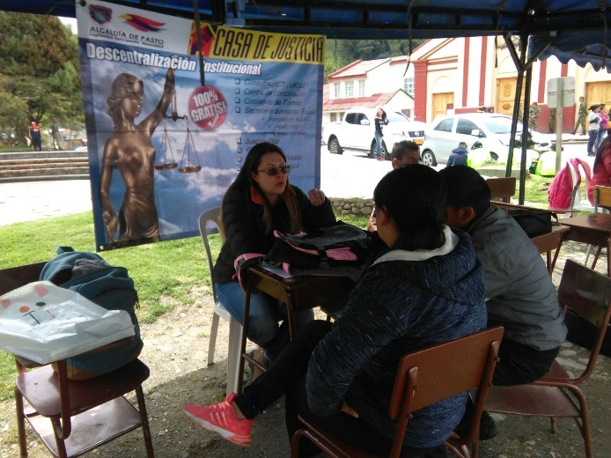
La Alcaldía de Pasto a través de la Casa de Justicia dentro de su proceso de descentralizar sus servicios para acercarlos a todos los habitantes del municipio, adelantó en el corregimiento de El Encano, una jornada de asesoría en temas como Bienestar Social, Programa de Adulto Mayor, Comisaria de Familia, Consultorios Jurídicos, Centro de Conciliación; además brindaron a la comunidad consultas de medicina general, odontología y ginecología.
Los habitantes del sector acudieron a resolver sus inquietudes las cuales fueron atendidas por el personal de la Casa de Justicia, dando cumplimiento al objetivo de estas jornadas de descentralización que pretenden descongestionar los despachos judiciales.
Esta actividad contó con el apoyo del personal de la Alcaldía de Pasto, Gobernación de Nariño, SENA, Ejercito Nacional, Universidad Cooperativa de Colombia y Policía Nacional.
Información: Coordinador Casa de Justicia de Pasto, Carlos Bravo Gómez. Celular: 3155548040

Somos constructores de paz
ALCALDÍA DE PASTO CONTINÚA LA ATENCIÓN DE FAMILIAS DAMNIFICADAS POR EL INVIERNO
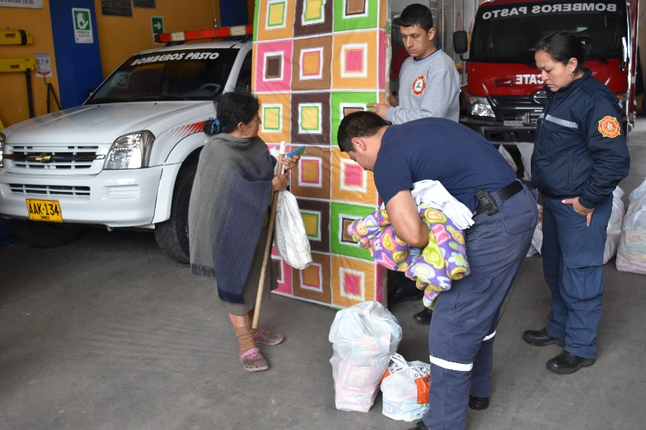

La administración municipal a través de la Dirección de Gestión del Riesgo de Desastres y el apoyo del Cuerpo de Bomberos Voluntarios de Pasto, intervinieron durante este fin de semana los sectores de Río Blanco, el Barrio La Esperanza y el Corregimiento de San Fernando, donde 192 personas resultaron afectadas por los efectos del invierno.

Activados los Planes de Contingencia, 32 familias del sector de río blanco donde se presentaron inundaciones este fin de semana, recibieron ayuda humanitaria de primer nivel por parte de la Dirección de Gestión del Riesgo de Desastres (kits de aseo, mercados, colchonetas, cobijas y sábanas), para mitigar los efectos ocurridos durante la emergencia invernal.

“Nosotros también somos muy agradecidos porque se están presentado falsos rumores de que no hemos tenido las ayudas por parte de Bomberos, como de Secretaría de Riesgo, aquí nos estamos dando cuenta tanto nosotros como ustedes que si se le está cumpliendo a la comunidad”, sostuvo Álvaro Espinosa, Presidente de la Junta de Acción Comunal del sector de Río Blanco.

Este martes 21 de marzo, las Secretarías de la Alcaldía e institutos descentralizados del municipio de Pasto, continuarán haciendo presencia en los sectores afectados por el invierno, adelantando jornadas de limpieza, fumigación, dragado y todas las acciones concernientes a la atención inmediata requerida por las familias damnificadas durante esta emergencia.

En esta oportunidad el Coordinador Operativo de la DGRD Ricardo Méndez, recomendó a las personas residentes en zonas de riesgo, hacer mantenimiento a las cubiertas de sus viviendas y limpieza a quebradas, ríos y fuentes hídricas cercanos a sus lugares de residencia.

Información: Director Gestión del Riesgo Darío Andrés Gómez. Celular: 3137082503 gestiondelriesgo@pasto.gov.co

Somos constructores de paz
Oficina de Comunicación Social
Alcaldía de Pasto

